# 7° Y 8° UNIDAD DE EJERCICIO FÍSICO Y SALUD

**Estimados Estudiantes, se adjunta este material para manejo de algunos conceptos a desarrollar durante las clases de Educación Física año 2020. Lea atentamente y luego responda lo que se le solicitará a continuación en cada apartado. Tenga en cuenta leer atentamente y a conciencia cada uno de los conceptos entregados.**

**Entrenamiento:** Llevar al deportistaa un alto rendimiento, lo más alto posible. Realización planificada y sistemática de las medidas necesarias (contenidos y métodos de entrenamiento) para la obtención, con efectos persistentes y duraderos, de objetivos a través del deporte. Se puede entrenar para alcanzar objetivos en el deporte. Esos objetivos podrían ser, por ejemplo: un nivel especial de rendimiento deportivo o unos éxitos dentro del sistema deportivo de competición. Pero también se entrena si se quiere alcanzar objetivos a través del Deporte. Aquí se podrían nombrar razones de salud, sobre todo la pérdida de peso gracias a la práctica del deporte, así como objetivos educativos en el deporte escolar de base como, por ejemplo, el aprendizaje de las formas de cooperación.

**Ejercicio Físico:** Actividad física planificada que posee una intensidad, una frecuencia y un tiempo determinado, cuyo objetivo consiste en mantener y mejorar la condición física.

***Capacidades Físico Motrices:*** *Conjunto de componentes físicos con los que un individuo nace, que hace eficiente sus funciones vitales y que mediante estos puede satisfacer sus propias necesidades.*

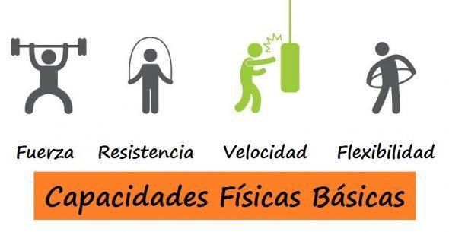

**Resistencia Cardiovascular:** es la capacidad continuada que tiene la sangre para llevar el oxígeno a las células, aumentando la eficiencia del corazón y los vasos sanguíneos para bombear y transportar el suficiente volumen de sangre a cada parte del cuerpo, en especial a los músculos más activos, durante el esfuerzo. También permite a los tejidos celulares procesar el oxígeno y eliminar los residuos.

**Fuerza:** capacidad del individuo para vencer, oponerse o soportar una resistencia por medio de la acción muscular.

**Velocidad:** capacidad para efectuar acciones motoras en un tiempo mínimo, determinado por las condiciones dadas.

**Flexibilidad:** amplitud de movimiento de una articulación. Capacidad de una articulación para moverse en la amplitud total de su arco de movimiento.

**1. Mencione, según lo leído anteriormente** ¿qué deporte usted relacionaría por cada capacidad física descrita anteriormente?

* **Fuerza: ______________________________**
* **Resistencia: ______________________________**
* **Velocidad: ______________________________**
* **Flexibilidad: ______________________________**

**Recuperación:** proceso posterior a la realización de actividad física, que procura volver al estado de equilibrio en el que circulábamos anterior a la realización de dichos ejercicio

# Intensidad en el Ejercicio Físico

**Intensidad Moderada:** se refiere a la actividad física que genera un 60 % a un 70% de la frecuencia cardiaca máxima. En una escala de percepción de esfuerzo de Borg, la actividad física moderada suele corresponder a una puntuación de 5 o 6 en una escala de 0 a 10.

**Intensidad Vigorosa:** se refiere a la actividad física que genera más de un 60 % 0 70% de la frecuencia cardiaca máxima. En una escala de percepción de esfuerzo de Borg, la actividad física vigorosa suele corresponder a una puntuación de 7 u 8 en una escala de 0 a 10.

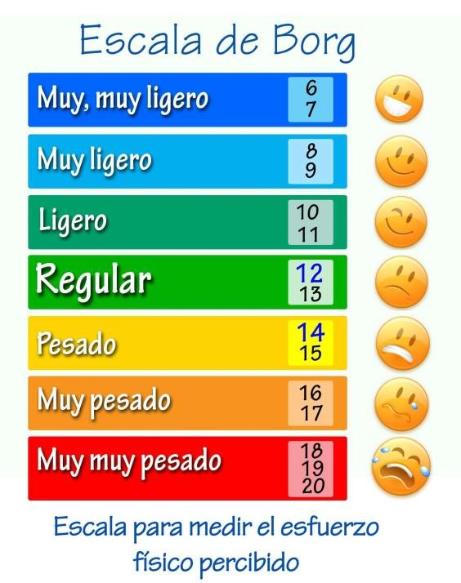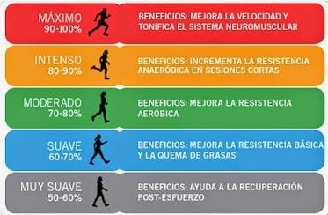

1. **Según las definiciones anteriormente mencionadas de intensidad moderada y vigorosa ¿Qué actividades y /o Ejercicios podríamos desarrollar que se encuentren dentro de la definición de Intensidad Moderada?**

(tenga en cuenta la escala de Borg y el cuadro que está al lado derecho de este)

**_______________________________________________________________________________________**

**_______________________________________________________________________________________ _______________________________________________________________________________________ _________**

1. **Según las definiciones anteriormente mencionadas de intensidad moderada y vigorosa ¿Qué actividades y /o Ejercicios podríamos desarrollar que se encuentren dentro de la definición de Intensidad Vigorosa?**

(tenga en cuenta la escala de Borg y el cuadro que está al lado derecho de este)

**_______________________________________________________________________________________ _______________________________________________________________________________________**

**_______________________________________________________________________________________**

# Registro de Frecuencia Cardiaca Mediante Pulso

**Pulso:** es la percusión que se genera cuando la sangre que bombea el corazón circula por las arterias y produce su expansión. Cada bombeo impulsa la circulación sanguínea y ensancha las arterias. En reposo se suele tener un pulso arterial de unas 60 a 80 pulsaciones por minuto. Si las pulsaciones son muy bajas se denomina **Bradicardia** y si se tienen más de 100 por minuto se llama **Taquicardia.** El Pulso Arterial se debe tomar en partes del cuerpo donde las arterias son más superficiales como en la muñeca Arteria Radial o en la Carótida del cuello. Es de gran ayuda para valorar y planificar entrenamientos de resistencia.

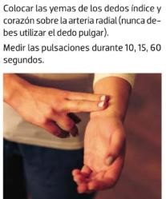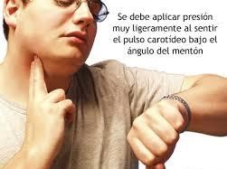

**Frecuencia Cardiaca:** número de latidos del corazón o pulsaciones por unidad de tiempo. Su medida se realiza en unas condiciones determinadas (reposo o Actividad) y se expresa en latidos por minutos (Lat/min).

**Frecuencia Respiratoria:** es el número de actos respiratorios por minuto. Varía por múltiples causas, entre las que cuentan los esfuerzos físicos, excitaciones psíquicas, el trabajo digestivo, el tono vegetativo del sujeto y sobre todo la edad.

**Lee atentamente las instrucciones para que puedas registrar en el cuadro que está a continuación:**

1. Debe escoger una actividad de su gusto, qué pueda desarrollar ojalá dentro de los límites de su hogar, como por ejemplo saltar la cuerda, trote suave o cualquier otro ejercicio o actividad que se parezca y pueda desarrollarlo dentro del espacio en el que se encuentre. (intensidad de baja a moderada, según lo que usted pueda realizar, tomando en cuenta su estado de salud).
2. Una vez elegida su actividad o ejercicio debe tener un lápiz a mano y un cronómetro (puede utilizar una aplicación de tu teléfono celular) y una hoja donde pueda tener el registro y después pueda traspasarlo al cuadro que sale a continuación.
3. Elige en que parte del cuerpo le es más fácil tomar el pulso, practica un par de veces.
4. Vas a partir por tomar el pulso en reposo y luego sólo registras
5. Luego comienza a realizar tu ejercicio y o actividad que escogiste durante 5 min y luego toma tu pulso y regístralo.
6. Una vez que ya ha registrado después de los 5 min, continúa tu ejercicio por 5 min más hasta completar 10 min, una vez que se cumpla este tiempo, toma el pulso nuevamente y registra en la hoja.
7. Puede comenzar una vez que le llegue este documento y deberá cumplir con a lo menos 4 días desde su recepción.

